Алматы облысы Талғар аудандық білім басқармасы
«Қ.Әбдіғұлов атындағы жалпы білім беретін
№ 34 орта мектеп – гимназия» МКМ
тарих пәнінің мұғалімі Э.О. Байтыкбаева

Сабақтың тақырыбы: | 5-6. Ауылдық мектептердің тарихы
Оқу мақсаты: | Оқушылар XIX ғасырдағы Қазақстанның білім беруіндегі ауыл мектептерінің рөлін зерттейді. Олардың ауылдық қоғамдастықтардың білім беруі мен әлеуметтік дамуына әсерін талдайды.
Сабақтың мақсаты: | XIX ғасырдағы Қазақстанның білім беруіндегі ауыл мектептерінің рөлін зерттеу. Олардың ауылдық қоғамдастықтардың білім беруі мен әлеуметтік дамуына әсерін талдау.
Теориялық тапсырма | 1-тапсырма.  Оқушыларға тақырып бойынша ақпарат беру.  Суретке сипаттама беріңдер. Не бейнеленген?  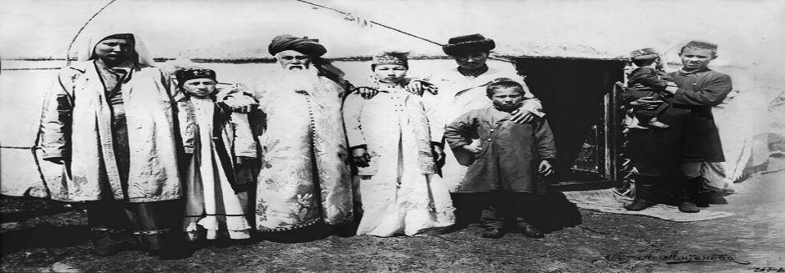  Мәтін мазмұнына талдау жасап, сұрақтар құрастырыңдар.  XIX ғасырдағы Қазақстандағы ауылдық мектептер өңірдің білім беру жүйесін қалыптастыруда маңызды рөл атқарды. Бұл мектептер ауылдық қоғамдастықтардың балаларына базалық білім берді, бұл қазақ халқы арасында сауаттылық пен жалпы мәдениеттің дамуына ықпал етті. Шектеулі ресурстар мен дәстүрлі өмір салты жағдайында ауыл мектептері көбінесе білім беру орталықтарына айналды, онда балалар тек негізгі пәндер бойынша ғана емес, сонымен қатар шаруашылық және қолөнер мәселелері бойынша білім алды. Ауыл мектептерін құру қоғамды жаңғыртуға және қазақ жерлерін Ресей империясының құрамына кіріктіруге бағытталған кең реформалардың бір бөлігі болды.  1-сұрақ:  2-сұрақ:
Практикалық тапсырма | 3-тапсырма.  Зерттеу-жобалау тақырыптары. Жұптарыңмен орындаңдар.  1-зерттеу жобалау тақырыбы: XIX ғасырдағы Қазақстанның ауылдық мектептерінде қолданылатын оқу бағдарламалары мен материалдарды зерттеңіз.  Негізгі пәндерді, қолданылатын оқу құралдарын және оқыту әдістерін сипаттаңыз.  Ғаламтор материалдарын қолданыңдар.  2-зерттеу жобалау тақырыбы: Ауыл мектептерінің қазақ қауымдастықтарына әлеуметтік және экономикалық әсерін талдаңыз.  Мектептердің жергілікті қауымдастықтарды дамытуға және өмір сүру жағдайларын жақсартуға қалай ықпал еткенін бағалаңыз.  Әлеуметтік әсері Экономикалық әсері  4-тапсырма.  Салыстырмалы тапсырма  XIX ғасырдағы Қазақстанның ауылдық мектептерін Ресей империясының басқа аймағындағы (мысалы, Сібірдегі немесе Украинадағы) ауылдық мектептермен салыстырыңыз.  Ұйымдағы, оқу бағдарламаларындағы және оқу жағдайларындағы негізгі ұқсастықтар мен айырмашылықтарды бөлектеңіз.  Ұқсастықтары Айырмашылықтары  Қазақстан  Сібір  Украина  5-тапсырма.  Логикалық сұрақтар  1.Неліктен ауыл мектептері қазақ қоғамының дамуы үшін маңызды болды?  Әлеуметтік және мәдени аспектілерді ескере отырып, жауабыңызды негіздеңіз.  2.Ауыл мектептерінің құрылуы қазақ отбасылары мен қауымдастықтарындағы дәстүрлі оқыту формаларына қалай әсер етті?  Дәстүрлі және заманауи білім беру арасындағы өзара әрекеттесу мен ықтимал қақтығыстарды талдаңыз.
Бағалау критерий | Бағалау:  Өзіңді – өзін бағала  5-1 бал жарайсың 5-2 бал қосымша оқы 3-1 бал қайта қара
Сабақтың тақырыбы: | 5-Ауылдық мектептердің тарихы
Оқу мақсаты: | Оқушылар XIX ғасырдағы Қазақстанның білім беруіндегі ауыл мектептерінің рөлін зерттейді. Олардың ауылдық қоғамдастықтардың білім беруі мен әлеуметтік дамуына әсерін талдайды.
Сабақтың мақсаты: | XIX ғасырдағы Қазақстанның білім беруіндегі ауыл мектептерінің рөлін зерттеу. Олардың ауылдық қоғамдастықтардың білім беруі мен әлеуметтік дамуына әсерін талдау.
Теориялық тапсырма | 1-тапсырма.  Практикалық-шығармашылық тапсырмасын орындаңдар.  XIX ғасырдағы Қазақстанның ауыл мектебінде бір оқу күнінің егжей-тегжейлі жоспарын жасаңыз.  Жоспар:  ______________________________________________________________________________________________________________  Сол кезде қолданылатын сабақ кестесін, пән сипаттамаларын және оқыту әдістерін қосыңыз.
Практикалық тапсырма | 2-тапсырма.  Салыстырмалы тапсырма  XIX ғасырдағы Қазақстанның ауылдық мектептерін Ресей империясының басқа аймағындағы (мысалы, Сібірдегі немесе Украинадағы) ауылдық мектептермен салыстырыңыз.  Ұйымдағы, оқу бағдарламаларындағы және оқу жағдайларындағы негізгі ұқсастықтар мен айырмашылықтарды бөлектеңіз.  Ұқсастықтары Айырмашылықтары  Қазақстан  Сібір  Украина  3-тапсырма.  Логикалық сұрақтар  1.Неліктен ауыл мектептері қазақ қоғамының дамуы үшін маңызды болды?  Әлеуметтік және мәдени аспектілерді ескере отырып, жауабыңызды негіздеңіз.  2.Ауыл мектептерінің құрылуы қазақ отбасылары мен қауымдастықтарындағы дәстүрлі оқыту формаларына қалай әсер етті?  Дәстүрлі және заманауи білім беру арасындағы өзара әрекеттесу мен ықтимал қақтығыстарды талдаңыз.
Бағалау критерий | Бағалау:  Өзіңді – өзін бағала  5-1 бал жарайсың 5-2 бал қосымша оқы 3-1 бал қайта қара

